专题18 唯物辩证法的矛盾观与辩证的否定观
【2022年真题】
1．（2022·全国乙卷）某市滨江5.5公里的江岸线是中国近代工业文明的重要发源地，曾经工厂林立，机器轰鸣。随着城市功能的调整，传统工业被逐步淘汰，昔日的工业辉煌变成了斑斑遗迹。如今，经过对工业遗存的创新改造，原先的工业带转变为生活带、生态带和景观带。从“工业锈带”到“生活秀带”蕴含的辩证法道理是（ ）
①在事物发展中，肯定比否定更重要
②否定不是徒然的，而是联系和发展的环节
③事物经过“扬弃”，才能推陈出新、吐故纳新
④发展本质上是后来事物对以前事物的辩证否定
A．①② B．①④ C．②③ D．③④
2．（2022·全国甲卷）《中共中央关于党的百年奋斗重大成就和历史经验的决议》指出，勇于自我革命是中国共产党区别于其他政党的显著标志。自我革命精神是党永葆青春活力的强大支撑。先进的马克思主义政党不是天生的，而是在不断自我革命中淬炼而成的。上述论断的哲学依据是（ ）
①辩证法本质上是批判的和革命的
②辩证否定是事物联系和发展的环节
③具体问题具体分析是马克思主义的活的灵魂
④新事物代替旧事物是事物发展变化的基本状态
A．①② B．①③ C．②④ D．③④

1．（2021·河北高考真题）美学家朱光港说过，我们所居的世界是最完美的，就因为它是最不完美的。假如世界是完美的，件件事都尽善尽美了，自然没有希望发生，更没有努力奋斗的必要。人生最可乐的就是活动所生的感觉，就是奋斗成功而得的快慰。从哲学的角度看，这段话体现了（ ）
①事物的性质由矛盾的主要方面决定
②矛盾推动事物的运动、变化和发展
③矛盾的同一性寓于斗争性之中
④没有矛盾就没有世界
A．①③ B．①④ C．②③ D．②④
2．（2021·河北高考真题）
《史记•滑稽列传》记载，战国时楚军攻打齐国，齐威王派淳于髡（kūn）前往赵国搬救兵，解了被围之困。齐威王大喜之下请淳于髡喝酒。淳于髡说：“酒极则乱，乐极则悲；万事尽然。”齐威王接受了劝诫，决意改掉彻夜饮酒的习惯。下列选项与淳于髡的话蕴含哲理一致的是（ ）
①水满则溢，月盈则亏②相生相克，相辅相成
③绳锯木断，水滴石穿④万物有度，过犹不及
A．①② B．①④ C．②③ D．③④
3．（2021·湖南高考真题）漫画《谈判的最好结果——让双方都感到自己是赢家》（作者郑辛遥）启示我们（ ）
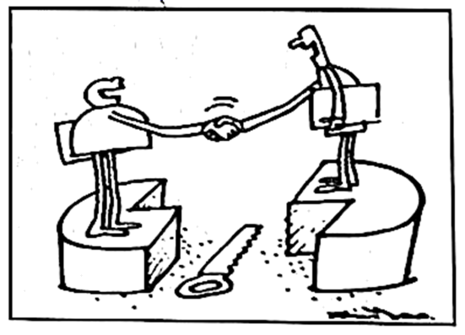
①谈判双方的利益关系是矛盾关系
②谈判双方的斗争性寓于同一性之中
③谈判双方的思维方式决定着谈判结果
④谈判双方对结果的感觉与实在是一致的
A．①② B．①④ C．②③ D．③④
4．（2021·湖南高考真题）工业机器人的RV减速器核心技术一直被国外垄断。近年来，我国科研人员从源头上进行基础理论创新，通过不断科技攻关，最终掌握了“机器人关节RV减速器设计及制造工艺”的核心技术，并将研究成果成功实现产业化。这一事实佐证了（ ）
①实践基础上的理论创新能够推动科技创新
②创新性思维能够把观念的存在变为现实的存在
③对事物联系多样性的科学认知是理论创新的基础
④把科技成果转化为现实生产力是科技创新的重要价值
A．①② B．①④ C．②③ D．③④
5．（2021·浙江高考真题）当前，实施乡村振兴战略面临点多而广、涉农资金分散等问题，必须统筹整合涉农资金，在不忽视基本面的同时，集中力量办大事，这样才能取得良好效果。这一工作思路（ ）
①运用了量变质变辩证关系的原理 ②坚持了两点论与重点论的统一
③避免了发展过程中曲折性和反复性 ④实现了自然观、价值观与方法论的融合
A．①② B．①③ C．②④ D．③④
6．（2021·浙江高考真题）
目前，浙江省正有序推进“整体智治”，即运用数字化思维和技术，全方位、系统性重塑党政机关治理的体制机制、组织流程，整体提升治理能力和治理绩效。这一举措是（ ）
①系统观念在党政机关治理中的创造性运用
②省域经济社会发展的决定性步骤
③对以往治理模式和治理方法的辩证否定
④对系统优化方法的合理超越
A．①③ B．①④ C．②③ D．②④
7．（2021·浙江高考真题）做到扶持对象、项目安排、资金使用等“六个精准”，实行发展生产、易地搬迁、社会保障兜底等“五个一批”……中国减贫理论和实践的重大创新，是我们打赢脱贫攻坚战的重要法宝，这表明（ ）
①批判精神和创新意识是紧密相联的②理论与实践相互促进良性互动
③矛盾的普遍性寓于特殊性之中④具体问题具体分析是正确解决矛盾的关键
A．①② B．①③ C．②④ D．③④
8．（2021·全国高考真题甲卷）坚持精准扶贫是我国脱贫攻坚战取得全面胜利的重要经验。我国打出了一套精准扶贫组合拳：精细化管理扶贫对象、精确化配置扶贫资源、精准化扶持扶贫对象，因村因户因人施策，因贫困原因施策，因贫困类型施策，对症下药、精准滴灌、靶向治疗。这套组合拳体现的辩证法道理有（ ）
①矛盾的普遍性和特殊性相互联结
②事物的性质主要由矛盾的同一性决定
③正确处理整体与部分关系实现整体最优
④新事物代替旧事物是一种渐进的、连续的过程
A．①② B．①③ C．②④ D．③④

1.（2020·新课标I）工业遗产的开发利用是城市转型发展亟待解决的问题。许多城市巧妙利用闲置的厂房和设备，精心打造文创产业园、时尚设计园、爱国主义教育基地等，厂房变成博物馆，仓库改成音乐厅，厂区转为影视基地……工业遗产的“华丽转身”表明（ ）
①事物间的联系是客观的，与人的意识无关
②把握联系的多样性是正确认识和有效利用事物的前提
③事物发展的关键在于把事物的内部联系转变为外部联系
④人们可以通过实践调整事物之间原有的联系，建立新的联系
A. ①② B. ①③ C. ②④ D. ③④

2.（2020·新课标Ⅲ）十三届全国人大三次会议通过的《中华人民共和国民法典》，是一部体现对生命健康、财产安全、交易便利、生活幸福、人格尊严等民众各方面权利平等保护的基础性法律，对加快建设社会主义法治国家，发展社会主义市场经济，依法维护人民权益，推进国家治理体系和治理能力现代化，都具有重大意义。制定民法典体现的唯物史观原理是（ ）
①经济基础的变革总是先于上层建筑的变革
②上层建筑为经济基础服务，就能推动生产力发展
③上层建筑的变化发展离不开社会意识的能动作用
④上层建筑定要适合生产力和经济基础发展的要求
A. ①② B. ①③ C. ②④ D. ③④
3.（2020·江苏卷）灯泡的发明曾被认为是骗局、外科消毒法曾被人们拒绝、疫苗刚出现时曾受到抵制……今天，它们不仅得到了广泛应用，相关的技术和产品还在不断更新。材料说明（ ）
A. 矛盾的同一性和斗争性是辩证统一的 B. 矛盾的普遍性寓于矛盾的特殊性之中
C. 具体问题具体分析是解决矛盾的关键 D. 事物的发展是前进性与曲折性的统一
4.（2020·江苏卷）动物毒素一直威胁着人类的生命。与盲目使用毒素治疗疾病的年代相比，今天研究人员不仅知道动物毒素包含着多种成分以及每种成分的分子级目标，而且还基于毒素的特征，运用基因组学的技术研究毒素作用机理，把一些致命毒素变成药物的来源。这说明（ ）
A. 人的理性能够为客观物质世界确立自然法则
B. 科技创新提供新的认识工具促进认识的深化
C. 创造性思维活动能够变头脑中的观念为现实
D. 事物性质的改变是新旧事物交织融合的过程
5.（2020·江苏卷）下列选项中与漫画蕴含的哲理相符的是（ ）
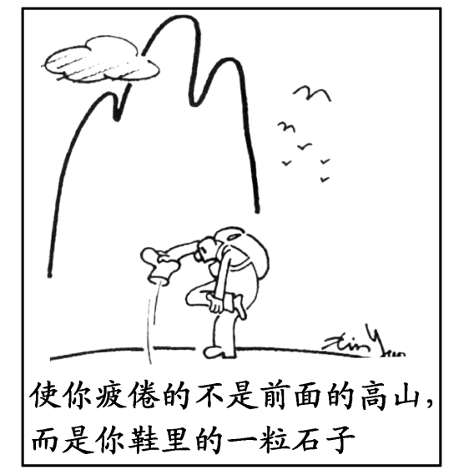
A. 提纲挈领，纲举目张 B. 金无足赤，人无完人
C. 勿轻小物，小虫毒身 D. 小洞不补，大洞吃苦
6.（2020·山东卷）假如青春有颜色，它或许是志愿红、迷彩绿，又或许是医务白、工装蓝……青春的理想，铺就奋斗的底色。新时代，各行各业涌现出许许多多担当有为的青年，他们在奋斗中实现人生理想，以开拓进取的精神成就时代荣光，以胸怀大我的姿态绘就人生画卷。上述材料蕴含的哲学道理是（ ）
①把握矛盾的普遍性是正确解决矛盾的关键
②实践是正确发挥人的主观能动性的基本途径
③矛盾的普遍性只能存在于特殊性之中
④尊重客观规律是正确发挥主观能动性的基础
A. ①③ B. ①④ C. ②③ D. ②④
7.（2020·山东卷）习近平强调，城市发展和治理要统筹好生产、生活、生态三大空间布局。在我国城市化进程的推进和城市规模的拓展过程中，只有实现人口与环境、生产与生活、城市发展与生态保护之间的平衡，“鱼与熊掌”兼得，才能建设人与自然和谐相处、共生共荣的宜居城市。对上述材料分析正确的是（ ）
A. 联系的客观性和无条件性要求人们统筹好生产、生活、生态三者关系
B. “鱼与熊掌”兼得是基于矛盾的同一性和斗争性相互结合推动事物发展
C. 建设宜居城市需要人们通过实践搭建新的自在事物的联系
D. 宜居城市建设要坚持主要矛盾和次要矛盾的统一
8.（2020·山东卷）从“能吃饱肚子”，到“能吃上纯高粱米、玉米面”，再到“想吃细粮就吃细粮，还能经常吃肉”，然后是“干活挑着金扁担”……人民群众对美好生活的向往随着经济社会发展而不断攀升。这体现了（ ）
A. 经济基础的变化决定上层建筑的变化
B. 事物发展是渐进性和连续性的统一
C. 人民群众创造历史的活动受社会历史条件的制约
D. 社会意识的内容根源于社会存在
9.（2020·天津卷）习近平总书记善于运用马克思主义哲学思维来阐述问题，注重思想方法和工作方法，比如坚持实事求是、坚持问题导向、坚持全面协调、坚持调查研究等。上述方法与马克思主义哲学原理对应正确的是（ ）
A. 坚持实事求是——物质与意识的辩证关系
B. 坚持问题导向——整体与部分的辩证关系
C. 坚持全面协调——物质与运动的辩证关系
D. 坚持调查研究——矛盾同一性与斗争性的辩证关系

1．（2019·江苏卷）从“透明到25英尺深的地方可轻易看到底部”，到后来绿色透明的湖水不复存在，美国作家梭罗没有想到，他的著名作品《瓦尔登湖》既捧红了瓦尔登湖，也毁了瓦尔登湖，因为慕名而来的游客使湖区原有的自然生态遭到了严重破坏。由此可见
A．微小的量变必然促成事物的质变
B．事物是普遍性和特殊性的辩证统一
C．事物都包含对立统一的两个方面
D．发展是前进性与曲折性的辩证统一
2．（2019·江苏卷）漫画《忧心忡忡》给我们的启迪与下列选项蕴含哲理相近的是
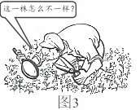
A．离离原上草，一岁一枯荣
B．坚车能载重，渡河不如舟
C．路遥知马力，日久见人心
D．射人先射马，擒贼先擒王
3．（2019·新课标全国卷Ⅱ）2018年9月，中共中央、国务院印发《乡村振兴战略规划（2018～2022年）》。规划要求，准确把握乡村振兴的科学内涵，挖掘乡村多种功能和价值，统筹谋划农村经济建设、政治建设、文化建设、社会建设、生态文明建设和党的建设，注重协同性、关联性，整体部署，协调推进。其中蕴含的哲学道理是
①矛盾的主要方面规定了事物的性质
②把握矛盾的特殊性是解决矛盾的前提
③系统优化方法是着眼于事物整体性的重要方法论
④关键部分的功能在一定条件下对整体的功能起决定作用
A．①② B．①④ C．②③ D．③④
4．（2019·天津卷）古希腊哲学家芝诺的学生曾问：老师，您知识如此渊博，怎么还觉得自己很无知呢？芝诺顺手画了一大一小两个圆说，小圆是你们的知识，大圆是我的知识，这两个圆的外面就是无知的部分，所以我接触无知的范围就比你们广。芝诺的说法蕴含的哲理是
A．无知是达到有知的根本动力
B．无知是相对的，有知是绝对的
C．无知和有知相互依赖、相互贯通
D．无知和有知是整体和部分的关系
5．（2019·天津卷）下列选项与漫画《心病》的哲学寓意最贴切的是
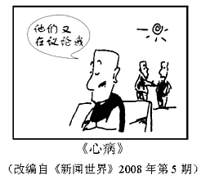
A．杯弓蛇影 B．对症下药 C．患得患失 D．白日做梦
6．（2019·新课标全国卷I）漫画（文字为：书上说摘苹果要用梯子）主要讽刺了
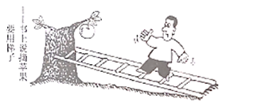
①不能具体问题具体分析的现象
②脱离生活实际而拘泥于书本知识的现象
③否认实践是检验认识的真理性标准的现象
④书本知识不符合客观实际的现象
A．①② B．①③ C．②④ D．③④
7．（2019·江苏卷）“守得住经典，当得了网红。”在今天这样一个“注意力经济”的时代，一些历史悠久的老字号，也改变了过去固有的思维，在坚守自己传统价值的同时，利用各种互联网平台有效扩大自己的影响，经济效益也随之不断提高。材料中蕴含的哲理是
①创新推动了生产力的发展
②辩证的否定是事物自身的否定
③创新推动生产关系的变革
④辩证的否定是事物发展的动力
A．①② B．①④ C．②③ D．③④
8．（2019·新课标全国卷Ⅲ）废旧塑料的回收利用一直受到污水排放问题的困扰。一位“草根发明家”转变思路，经过反复试验，研制成无水清洗的废旧塑料自动化生产线，脏兮兮的废旧塑料进入生产线，变成了“新鲜、干净”的塑料颗粒。这表明
①实践的需要推动人的创新能力不断发展
②批判性思维能够促进认识发展和实践创新
③观念创新决定着创新思维活动的内容和性质
④能否应用于实践是衡量创新成功与否的唯一标准
A．①② B．①④ C．②③ D．③④
9．（2019·新课标全国卷Ⅲ）《中共中央国务院关于开展质量提升行动的指导意见》提出，实施中国精品培育工程，加强对中华老字号、地理标志等品牌培育和保护，培育更多百年老店和民族品牌。中华老字号要成为“常青树”，需要不断创新。从哲学上看，这是因为
①只有不断吐故纳新，事物才能保持旺盛的生命力
②事物的优势和劣势相互转化依赖于人的主观能动性
③只要不断批判和否定，新事物就能保持质的稳定性
④事物只有通过自我否定、自我超越才能得到不断发展
A．①② B．①④ C．②③ D．③④


1.（2018年全国Ⅰ卷）2018年4月，习近平在深入推动长江经济带发展座谈会上强调，新形势下推动长江经济带发展，关键是要正确把握整体推进和重点突破、生态环境保护和经济发展、总体谋划和久久为功、破除旧动能和培育新动能、自我发展和协同发展的关系，坚持共抓大保护、不搞大开发，探索出一条生态优先、绿色发展新路子。这一论断反映的辩证法道理有
①“两点论”和“重点论”相结合
②矛盾同一性和斗争性既相互联结又相互分离
③矛盾的同一性是相对的，矛盾的斗争性是绝对的
④主要矛盾和次要矛盾、矛盾的主要方面和次要方面是辩证统一的
A. ①② B. ①④ C. ②③ D. ③④2（2018年高考全国2卷文综政治21）中医药理论重视整体诊疗、强调个体化、对症下药、辨证施治等，其中体现的哲学道理是
①事物的矛盾不同，解决矛盾的方法也不相同
②在矛盾普遍性原理指导下具体分析矛盾的特殊性
③矛盾的主要方面和次要方面交替决定事物的性质
④主要矛盾和次要矛盾的相互转化支配着事物的发展变化
A. ①② B. ①④ C. ②③ D. ③④
（2018年全国Ⅲ卷）改革开放40年来，中国经济快速发展，国际影响力越来越大，目前是世界第二大经济体、世界第一大贸易国，对世界经济增长年均贡献率超过30%，对全球减贫贡献率逾70%。中国道路得到越来越多国际的理解，中国倡导的“构建人类命运共同体”等理念逐渐成为国际社会的共识。据此完成下面小题。
10. 中国的发展与世界的发展依存度日益加深。中国的发展离不开世界，世界的发展越来越得益于中国。其中蕴含的哲学道理是
①整体由部分构成，整体的功能存在于各个部分之中
②部分区别于整体，整体的状况不一定影响部分
③部分影响整体，部分的发展有利于整体的发展
④整体与部分相互依存，部分在整体中的地位是发展变化的
A. ①② B. ①④ C. ②③ D. ③④4（2018年高考江苏卷政治29）下列选项与图4漫画《盲目加工》蕴含的哲理相符的是
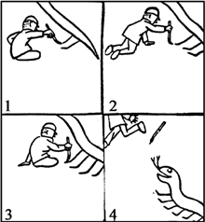
图4
A. 捡了芝麻，丢了西瓜 B. 一着不慎，满盘皆输
C. 百足之虫，死而不僵 D. 只见树木，不见森林
5.（2018年江苏卷）无人驾驶技术将对未来的交通带来深刻变革。2018年3月，某公司的一辆无人驾驶汽车发生交通事故，引发了人们对该技术前景的担忧。不过有专家认为，这并不会从根本上影响无人驾驶技术的研发和应用。材料体现的主要哲理是
A. 要抓住事物的主要矛盾 B. 要看到矛盾的主要方面
C. 量变是质变的必要准备 D. 质变是量变的必然结果
6（2018年高考江苏卷政治32）在保留周围平房原建筑面貌的基础上，内嵌现代木质结构，将古色古香和现代气息相结合……在旧城改造中，某地通过构建“房中房”和公共空间，在老旧四合院中为居民提供符合现代生活标准的居住条件，同时也实现了对老建筑的保护。这给我们的哲学启示是
①要坚持两点论和重点论的统一 ②前途是光明的，道路是曲折的
③要树立批判精神和创新意识 ④辩证的否定是联系和发展的环节
A. ①② B. ①④ C. ②③ D. ③④
7（2018年高考海南卷政治6）个性化定制生产蕴含的哲学道理是：
①只要分析矛盾的特殊性就能把握矛盾的普遍性
以上内容仅为本文档的试下载部分，为可阅读页数的一半内容。如要下载或阅读全文，请访问：https://d.book118.com/726000044000010050

